ΕΛΛΗΝΙΚΗ ΔΗΜΟΚΡΑΤΙΑ
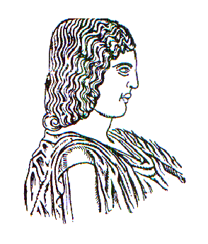
ΓΕΩΠΟΝΙΚΟ ΠΑΝΕΠΙΣΤΗΜΙΟ ΑΘΗΝΩΝ
ΤΜΗΜΑ ΕΠΙΣΤΗΜΗΣ ΤΡΟΦΙΜΩΝ & ΔΙΑΤΡΟΦΗΣ ΤΟΥ ΑΝΘΡΩΠΟΥ
ΕΡΓΑΣΤΗΡΙΟ ΜΗΧΑΝΙΚΗΣ ΤΡΟΦΙΜΩΝ, ΕΠΕΞΕΡΓΑΣΙΑΣ ΚΑΙ ΣΥΝΤΗΡΗΣΗΣ ΓΕΩΡΓΙΚΩΝ ΠΡΟΙΟΝΤΩΝ
ΔΙΕΥΘΥΝΤΗΣ: ΚΑΘ. ΣΤ. ΓΙΑΝΝΙΩΤΗΣ
ΙΕΡΑ ΟΔΟΣ 75, 118 55 ΑΘΗΝΑ
ΤΗΛ. 210 5294703, FAX : 210 5294719
E-mail : yannioti@aua.gr

Αθήνα 23-2-2016

ΑΝΑΚΟΙΝΩΣΗ

Ενημερώνουμε τους φοιτητές του 8^{ου} εξαμήνου και τους παλαιότερους φοιτητές ότι η θεωρία του μαθήματος : «Αρχές Συντήρησης Τροφίμων» θα ξεκινήσει αύριο στις 11.30 π.μ. στην Γ’ υπόγεια αίθουσα του κεντρικού κτιρίου (δίπλα στην αίθουσα Αγγλικών, εντός του Εργαστηρίου Γενικής & Ειδικής Γεωργίας). Στην ίδια αίθουσα θα γίνει και τις δύο επόμενες μέρες διδασκαλίας, στις 2 και 9 Μαρτίου 2016 και μετά θα συνεχίσει η διδασκαλία του μαθήματος στην Αίθουσα «Ι. ΚΑΝΔΑΡΑΚΗ», σύμφωνα με το επίσημο Πρόγραμμα Σπουδών.

Από το Εργαστήριο Μηχανικής Τροφίμων, Επεξεργασίας
& Συντήρησης Γεωργικών Προϊόντων

